Оформление перевозки для маломобильного пассажира
осуществляется в счет ВПД МО РФ.
EXST (ДПМС)
Перевозка пассажира с одним и более дополнительным местом
- Справка о наличии мест: 1КЛДСХТ2012-У6
- Бронирование мест с указанием необходимого количества :01Х3
Ввод данных о пассажире: -ИВАНОВ ИВАН 200373+М/6503123321*3ВОА(Категорию проставляем согласно направлению)
где 2MCU – количество мест и категория пассажира
3ВОА-– количество мест и категория пассажира
- Ввод контакта с пассажиром: 9П1М#+792615551205
- Ввести поле «Спецобслуживание»:
3С1П1ДПМС СОГЛАСНО ВПД МО РФ ПАССАЖИРУ ТРЕБУЕТСЯ 3 МЕСТА
и завершить диалог: ЕО
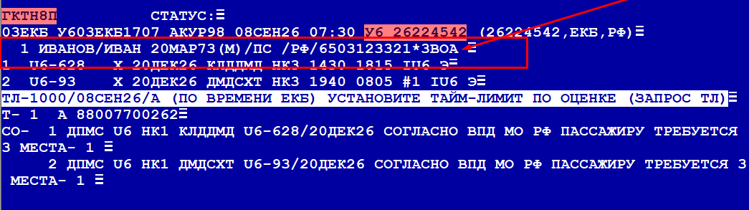

- Справка по тарификации маршрута: ТМ
При тарификации ТАРИФ удваивается автоматически. Через ВВ+ повышаем до тарифа эконом.
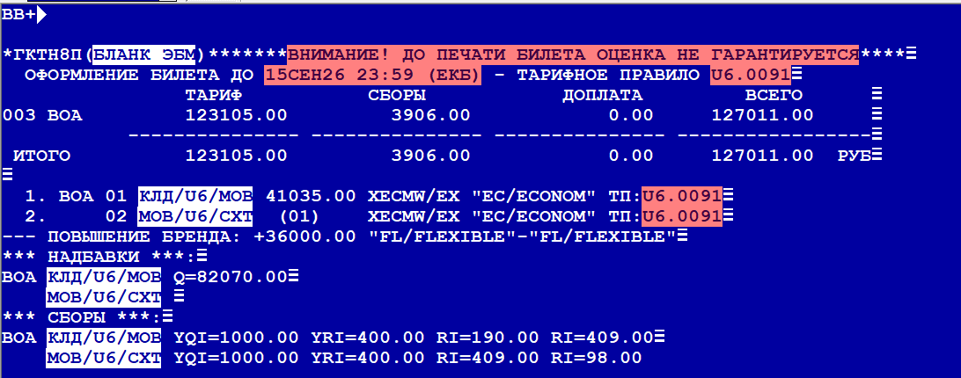
- Открыть ручную маску расчета: ПБР
Внимание! По России и СНГ все сборы удваиваются пропорционально количеству мест.
В ручной маске расчета необходимо внести дополнительные сборы для каждого дополнительного места. (выделено в маске красным цветом):
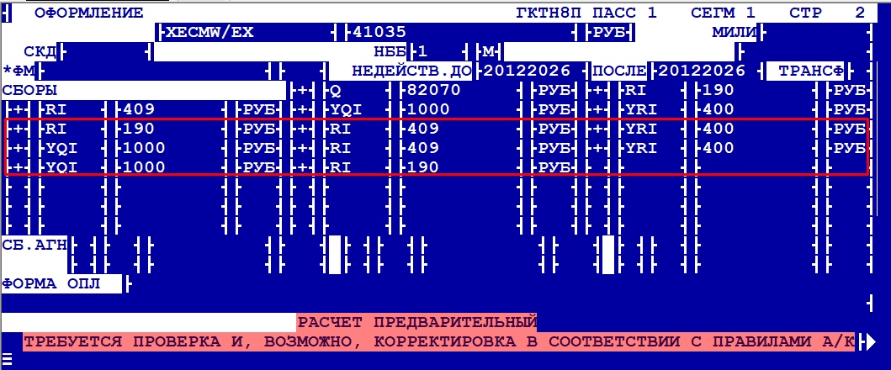
F9
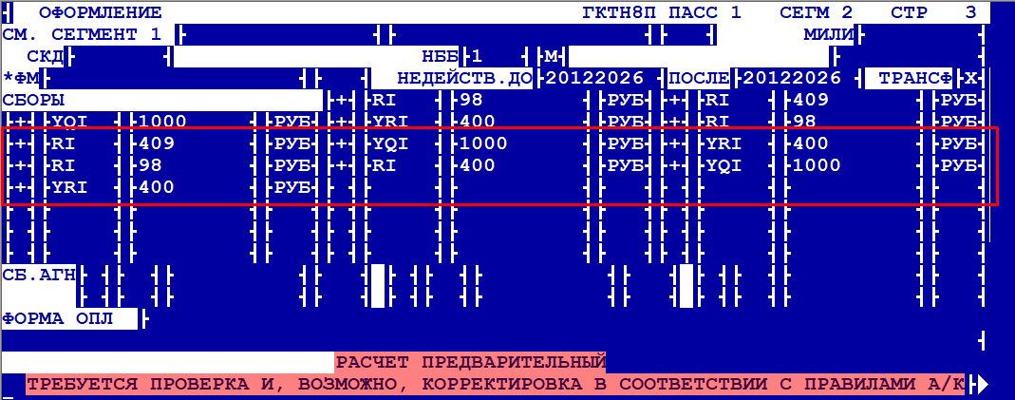
F9
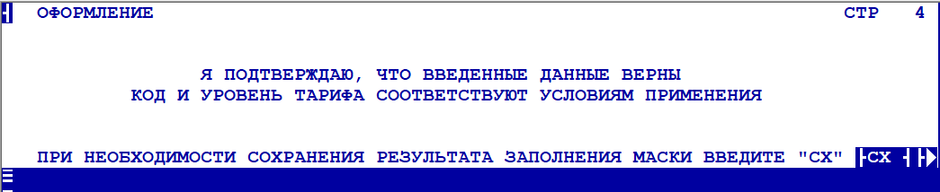
ЕО
- Внести форму оплаты:
Для сеанса ТКП: ДФ//КР ВПД А123456789111 МО РФ
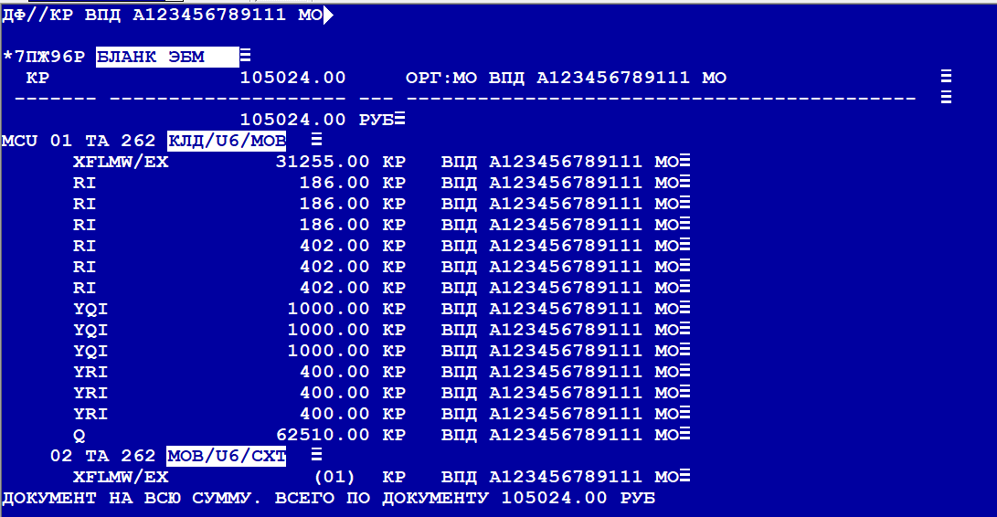

- Оформить билет и завершить диалог: ПБ и Е
Внимание: Оформление производится в соответствии с ВПД МО РФ по количеству мест, указанному в ВПД. Скидка на EXST не распространяется. Тарификация осуществляется со сборами только для направлений России и СНГ. Авиабилеты оформляются только по тарифам группы EC.
Дополнительная информация:
На основание заключения ВВК о необходимости применения особых условий перевозки, военно – медицинские организации, оформляющие ВПД маломобильным военнослужащим, на оборотной стороне бланка делают запись следующего содержания: «Перевозка на носилках» (при перевозке только в лежачем состояние) или «Перевозка на отдельном блоке мест» ( Для военнослужащих с аппаратом ИЛИЗАРОВА и другими медицинскими средствами, не позволяющими перенести перевозку в сидячем положении с занятием одного места).Запись заверяется подписью лица, которое уполномочено подписывать ВПД, и гербовой печатью военно –медицинской организации.
В графе 5 ВПД «Всегда платных пассажиров взрослых» указывается «Один», детей «НЕТ»
На оборотной стороне должна быть печать мед. санчасти.

